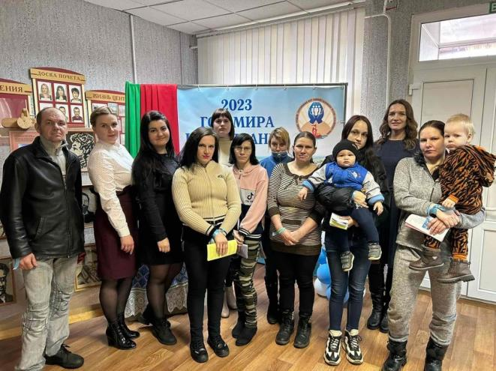
В рамках республиканской акции "Дом без насилия" на базе ТЦСОН Бешенковичского района состоялось совместное заседание клубов «Родительский университет» и «Тепло семьи» по теме: "Останови домашнее насилие!" с участием сотрудника отдела внутренних дел Бешенковичского районного исполнительного комитета Адамовича А.С., врача психиатра-нарколога УЗ "Бешенковичская ЦРБ" Гаврилова И.Р., социального педагога ГУО "Бешенковичский районный социально-педагогический центр" Малина М.П.

